РЕГИОНАЛЬНЫЙ ЧЕМПИОНАТ «АБИЛИМПИКС» 2024

Главный эксперт компетенции
Исполнительское мастерство (вокал)
Вродливец Юрий Алексеевич

КОНКУРСНОЕ ЗАДАНИЕ
по компетенции
«Исполнительское мастерство (вокал)»

Курск, 2024

Описание компетенции.
1.1. Актуальность компетенции.
Социокультурная деятельность занимает важное место в процессах интеграции и реабилитации, одной из составляющих является занятие вокалом.
Занятия вокалом формируют хорошую дикцию, музыкальный слух, звучный тембр и являются отличным способом проявить свою индивидуальность.
Занятия вокалом раскрепощают личность, снимают зажатость, а в подростковом возрасте это способствует избавлению от многих комплексов. Развивается музыкальный слух, заметно снижается утомляемость голоса, ведь голосовые связки при регулярных тренировках устают значительно меньше.
Поскольку основой хорошего пения является правильное певческое дыхание, то упражнения на дыхание, являющиеся обязательной частью занятий вокалом, улучшают деятельность мозга, обменные процессы, кровообращение, то есть, являются хорошим жизненным тонусом для детейинвалидов, инвалидов и лиц с ограничениями жизнедеятельности. Эмоциональная сторона музыкальных занятий помогает лучше понять собственный внутренний мир, познакомиться с новыми эмоциями и чувствами, научиться выражать свое психологическое состояние посредством музицирования.
Занятия вокалом могут трансформировать личность человека:
- развить владение своим телом, ощутить телесную свободу;
- наладить контакт со своими эмоциями;
- регулировать и гармонизировать общий психологический фон;
- повысить уровень жизненной энергии;
- повысить уверенность в себе;
- раскрыть творческие способности;
- развить навык концентрации и дисциплину;
- развить эмоциональный интеллект.
Потенциальными работодателями артиста-вокалиста являются:
организации культуры, искусства, кинематографии, культурно-досуговые организации (дворцы и дома культуры, центры (дома) народного творчества, парки культуры и отдыха, центры досуга), образовательные учреждения различных видов.
1.2. Профессии, по которым участники смогут трудоустроиться после освоения данной компетенции.
После освоения компетенции «Исполнительское мастерство (вокал)» участники смогут трудоустроиться по профессиям:
- современный певец;
- эстрадный певец;
- оперный певец;
- певец (вокалист);
- хоровой вокалист;
- джазовый вокалист;
- исполнитель народных или этнических песен (народный певец);
- артист эстрады;
- артист, преподаватель, руководитель эстрадного коллектива;
- актер музыкального театра;
- музыкальный руководитель;
- режиссер музыкального театра (музыкальный режиссер);
- педагог дополнительного образования;
- преподаватель детской музыкальной школы;
- учитель музыки и пения.

1.3. Ссылка на образовательный и/или профессиональный стандарт (конкретные стандарты).
Школьники | Студенты | Специалисты
ФГОС СОО  ФГТ к минимуму содержания, структуре и условиям реализации дополнительной предпрофессиональной общеобразовательной программы в области музыкального искусства | ФГОС СПО по специальности ФГОС СПО по специальности 53.02.02 Музыкальное искусство эстрады (по видам)  ФГОС СПО по специальности 53.02.04 Вокальное искусство  ФГОС ВО по направлению 53.03.03 Вокальное искусство (Бакалавр)  ФГОС ВО по направлению  53.04.02 Вокальное искусство (Магистр) | ФГОС ВО по направлению 53.03.03 Вокальное искусство (Бакалавр)  ФГОС ВО по направлению  53.04.02 Вокальное искусство (Магистр)

1.4. Требования к квалификации.

Школьники | Студенты | Специалисты
ФГОС СОО:  «Музыка» (базовый уровень) – требования к предметным результатам освоения базового  курса должны отражать:  - формирование эмоционально-ценностной отзывчивости на прекрасное в жизни и в искусстве;  - формирование позитивного взгляда на окружающий мир, гармонизация взаимодействия с природой, обществом, самим собой через доступные формы музицирования;  - формирование культуры осознанного восприятия музыкальных образов;  - приобщение к общечеловеческим духовным ценностям через собственный внутренний опыт эмоционального переживания;  - развитие эмоционального интеллекта в единстве с другими познавательными и регулятивными универсальными учебными действиями;  - развитие ассоциативного мышления и продуктивного воображения;  4  - изучение закономерностей музыкального искусства: интонационная и жанровая  природа музыки, основные выразительные средства, элементы музыкального языка;  - воспитание уважения к цивилизационному наследию России; присвоение  интонационно-образного строя отечественной музыкальной культуры.;  - расширение кругозора, воспитание любознательности, интереса к музыкальной  культуре, других культур, времён и народов. | Должен обладать профессиональными компетенциями и трудовыми умениями:  ПК 1.1. Целостно и грамотно воспринимать и исполнять музыкальные произведения,  самостоятельно осваивать сольный, хоровой и ансамблевый репертуар (в соответствии с  программными требованиями).  ПК 1.2. Осуществлять исполнительскую деятельность и репетиционную работу в  хоровых и ансамблевых коллективах в условиях концертной организации и театральной  сцены.  ПК 1.3. Применять в исполнительской деятельности технические средства звукозаписи,  вести репетиционную работу и запись в условиях студии.  ПК 1.4. Выполнять теоретический и исполнительский анализ музыкального  произведения, применять базовые теоретические знания в процессе поиска  интерпретаторских решений.  ПК 1.5. Осваивать сольный, ансамблевый, хоровой исполнительский репертуар в соответствии с программными требованиями.  ПК 1.6. Применять базовые знания по физиологии, гигиене певческого голоса для решения музыкально-исполнительских задач.  Иметь практический опыт:  - чтения с листа и транспонирования сольных и ансамблевых вокальных произведений среднего уровня трудности;  - самостоятельной работы с произведениями разных жанров;  - ведения учебно-репетиционной работы;  - актерской работы на сценической площадке в учебных постановках;  уметь:  - использовать технические навыки и приемы, средства исполнительской выразительности для грамотной интерпретации нотного текста;  - профессионально и психофизически владеть собой в процессе репетиционной и концертной работы с сольными программами;  - использовать слуховой контроль для управления процессом исполнения;  - применять теоретические знания в исполнительской практике;  - самостоятельно работать над исполнительским репертуаром;  - использовать навыки актерского мастерства в работе над сольными и ансамблевыми произведениями, в сценических выступлениях;  знать:  - сольный исполнительский репертуар, включающий произведения основных вокальных жанров средней сложности;  - особенности развития и постановки голоса, основы звукоизвлечения, технику дыхания;  - профессиональную терминологию;  - художественно-исполнительские возможности голосов в вокальном ансамбле;  - особенности работы в качестве артиста-вокалиста в составе хора и ансамбля,  специфику репетиционной работы вокального ансамбля;  - основы сценической речи и сценического движения. | Иметь практический опыт:  - чтения с листа и транспонирования сольных и ансамблевых вокальных произведений  среднего уровня трудности;  - самостоятельной работы с произведениями разных жанров;  - ведения учебно-репетиционной работы;  - актерской работы на сценической площадке в учебных постановках.  уметь:  - использовать технические навыки и приемы, средства исполнительской выразительности для грамотной интерпретации нотного текста;  - профессионально и психофизически владеть собой в процессе репетиционной и концертной работы с сольными программами;  - использовать слуховой контроль для управления процессом исполнения;  - применять теоретические знания в исполнительской практике;  - самостоятельно работать над исполнительским репертуаром;  - использовать навыки актерского мастерства в работе над сольными и ансамблевыми произведениями, в сценических выступлениях;  знать:  - сольный исполнительский репертуар, включающий произведения основных вокальных жанров средней сложности;  - художественно-исполнительские возможности голосов;  - особенности развития и постановки голоса, основы звукоизвлечения, технику дыхания;  - профессиональную терминологию;  - особенности работы в качестве артиста-вокалиста в составе хора и ансамбля, специфику репетиционной работы вокального ансамбля;  - основы сценической речи и сценического движения.

2.Конкурсное задание.
2.1. Краткое описание задания.
Все произведения исполняются наизусть, под аккомпанемент музыкального инструмента или под аудио-сопровождение (минусовую фонограмму), допускается исполнение «а-капелла». Допускается использование бэк-вокала без спецэффектов и дублирования основной партии.
Участники могут выступать с личным концертмейстером. В случае необходимости организационный комитет предоставляет участнику дежурного концертмейстера и сопровождающего/волонтера для выхода и ухода со сцены. Во время выступления конкурсанта допускается присутствие в зале сопровождающего, педагогов, родителей/законных представителей.
Каждое музыкальное произведение может быть исполнено только один раз.
По согласованию с экспертом участник может заменить музыкальное произведение.
Участники должны предоставить в организационный комитет чемпионата программу выступления, составленную в соответствии с конкурсным заданием, и демонстрирующую их профессиональный исполнительский уровень: владение голосом; обладание высокоразвитым художественным вкусом и чувством стиля; способность глубокого проникновения в замысел музыкального произведения; артистизм и исполнительская индивидуальность.
Конкурс по компетенции «Исполнительское мастерство (вокал)» проводится в 2 этапа:
1 этап – Отборочный.
2 этап – Финальный.
2.2. Структура и подробное описание конкурсного задания.

В таблицу заносится количество и название модулей для выполнения каждой категорией участников, время, отведенное на выполнение задания, описание конечного результата задания по каждому модулю или по заданию в целом.

Наименование категории участника | Наименование модуля | Время проведения модуля | Полученный результат
Школьник.  Студент.  Специалист. | Вокальное исполнительское мастерство | Не более 5 минут | Исполнение одного музыкального произведения

2.3. Последовательность выполнения задания.
До начала исполнения музыкального произведения участник должен подготовиться к своему выступлению. Обязателен разогрев голосового аппарата, выполнение определенных вокальных упражнений.
Выполнение конкурсного задания предполагает наличие костюма для создания определенного сценического образа.
Школьники
Задание: Исполнить подготовленное музыкальное произведение на сцене с микрофоном (эстрадный, джазовый, народный или академический вокал) под минусовую фонограмму, возможно использование бэк-вокала без спецэффектов и дублирования основного голоса, а также исполнение «а капелла» или под аккомпанемент.
Студенты
Задание: Исполнить подготовленное музыкальное произведение на сцене с микрофоном (эстрадный, джазовый, народный или академический вокал) под минусовую фонограмму, возможно использование бэк-вокала без спецэффектов и дублирования основного голоса, а также исполнение «а капелла» или под аккомпанемент.
Специалисты
Задание: Исполнить подготовленное музыкальное произведение на сцене с микрофоном (эстрадный, джазовый, народный или академический вокал) под минусовую фонограмму, возможно использование бэк-вокала без спецэффектов и дублирования основного голоса, а также исполнение «а капелла» или под аккомпанемент.
2.4. 30% изменение конкурсного задания.
Изменения конкурсного задания могут вноситься в параметры выбора произведений для исполнения, а также может быть увеличено время выступления
2.5. Критерии оценки выполнения задания.
Школьники. Студенты. Специалисты.
Наименование модуля | Задание | Максимальный балл
Вокально-исполнительское мастерство | Артистизм (хореография, пластика  музыкальность и т.д.) и оригинальность  исполнения | 10
 | Постановка (драматургия) номера, чувство стиля исполняемых произведений | 10
 | Использование дополнительных выразительных средств (хореографическое сопровождение, костюмирование, бэк-вокал, спецэффекты и т.д.) | 10
 | Сложность репертуара | 10
 | Соблюдение временного регламента | 10
 | Соответствие репертуара исполнительским возможностям и возрастной категории исполнителя | 10
 | Внешний имидж | 10
 | Музыкальный слух (чистота интонации), чувство ритма, индивидуальный тембр | 10
 | Навыки вокально- музыкальной деятельности (вовремя начинать и заканчивать пение, правильно вступать, уметь петь по фразам, уметь делать кульминацию во фразе, слушать паузы, вокальные ударения) | 10
 | Общий сценический образ | 10
ИТОГО |  | 100
3.Перечень используемого оборудования, инструментов и расходных материалов.
- Концертный зал от 100 посадочных мест не требующий дополнительного звукоусиления;
- Фортепиано с банкеткой;
- Артистическая комната
- Стулья

3.1. студенты

ОБОРУДОВАНИЕ НА 1-ГО УЧАСТНИКА
В данном пункте необходимо указать оборудование, инструменты, ПО, мебель для участников
№  п/п | Наименование | Фото оборудования или инструмента, или мебели | Технические характеристики оборудования, инструментов и ссылка на сайт производителя, поставщика | Ед. измерения | Необходимое кол-во
1 | Концертный рояль с банкеткой | 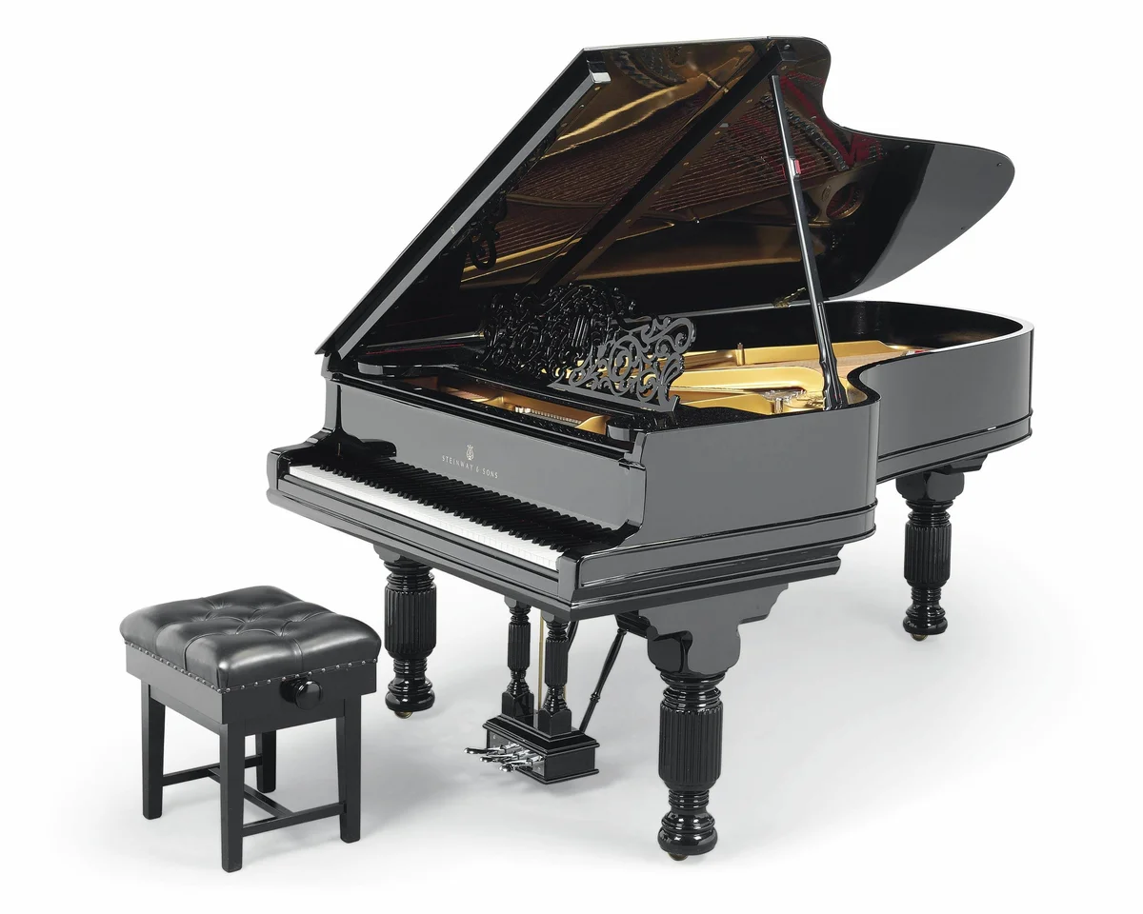 | https://www.petrof.ru/rojali | шт | 1
ОБОРУДОВАНИЕ И ИНСТРУМЕНТЫ, КОТОРЫЕ УЧАСТНИКИ ДОЛЖНЫ ИМЕТЬ ПРИ СЕБЕ (при необходимости)
 |  |  | По согласованию с главным экспертом
ОБОРУДОВАНИЕ, ЗАПРЕЩЕННОЕ НА ПЛОЩАДКЕ
 |  |  | По согласованию с главным экспертом
ДОПОЛНИТЕЛЬНОЕ ОБОРУДОВАНИЕ, ИНСТРУМЕНТЫ КОТОРОЕ МОЖЕТ ПРИВЕСТИ С СОБОЙ УЧАСТНИК (при необходимости)
№  п/п | Наименование | Наименование оборудования или инструмента, или мебели | Технические характеристики оборудования, инструментов и ссылка на сайт производителя, поставщика | Ед. измерения | Необходимое кол-во
1. |  |  | По согласованию с главным экспертом
ОБОРУДОВАНИЕ НА 1-ГО ЭКСПЕРТА (при необходимости)
№  п/п | Наименование | Фото необходимого оборудования или инструмента, или мебели | Технические характеристики оборудования, инструментов и ссылка на сайт производителя, поставщика | Ед. измерения | Необходимое кол-во
1 | Стол офисный |  | 1400х600х750 | Шт. | 3
2 | Стул посетителя офисный |  | Размеры: 55х80 | Шт. | 3
ОБЩАЯ ИНФРАСТРУКТУРА КОНКУРСНОЙ ПЛОЩАДКИ (при необходимости)
В данном пункте необходимо указать дополнительное оборудование, средства индивидуальной защиты
№  п/п | Наименование | Фото необходимого оборудования, средства индивидуальной защиты | Технические характеристики оборудования, инструментов и ссылка на сайт производителя, поставщика | Ед. измерения | Необходимое кол-во
1 | Порошковый огнетушитель ОП-4 | 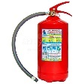 | Класс В - 55 В  Класс А - 2 А | Шт. | 1
КОМНАТА УЧАСТНИКОВ (при необходимости)
В данном пункте необходимо указать оборудование, мебель, расходные материалы, которыми будут оборудована комната для участников (при необходимости)
№  п/п | Наименование | Фото необходимого оборудования или инструмента, или мебели, или расходных материалов | Технические характеристики оборудования, инструментов и ссылка на сайт производителя, поставщика | Ед. измерения | Необходимое кол-во
ДОПОЛНИТЕЛЬНЫЕ ТРЕБОВАНИЯ К ПЛОЩАДКЕ/КОММЕНТАРИИ
Количество точек электропитания и их характеристики, количество точек интернета и требования к нему, количество точек воды и требования (горячая, холодная)
№  п/п | Наименование | Наименование необходимого оборудования или инструмента, или мебели | Технические характеристики оборудования, инструментов и ссылка на сайт производителя, поставщика | Ед. измерения | Необходимое кол-во
1 | Кулер для воды | 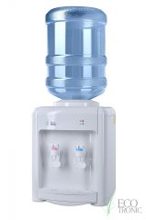 | настольный без охлаждения | Шт. | 1

4. Минимальные требования к оснащению рабочих мест с учетом всех основных нозологий.
*В данном пункте необходимо указать требования с учетом всех нозологий к застройке соревновательной площадки по компетенции. Используйте информацию из ссылки https://tiflocentre.ru/voprosy-po-adaptacii-uchebnie-zavedeniya-klassa.php
** В данном пункте необходимо указать требования с учетом всех нозологий к оснащению рабочего места по компетенции. Используйте информацию из ссылкиhttps://www.istok-audio.com/
Наименование нозологии | Площадь, м.кв. |  | Ширина прохода между рабочими местами, | Специализированное оборудование, количество.**
Концертный зал | 147,2 м2

5. Схема застройки соревновательной площадки.

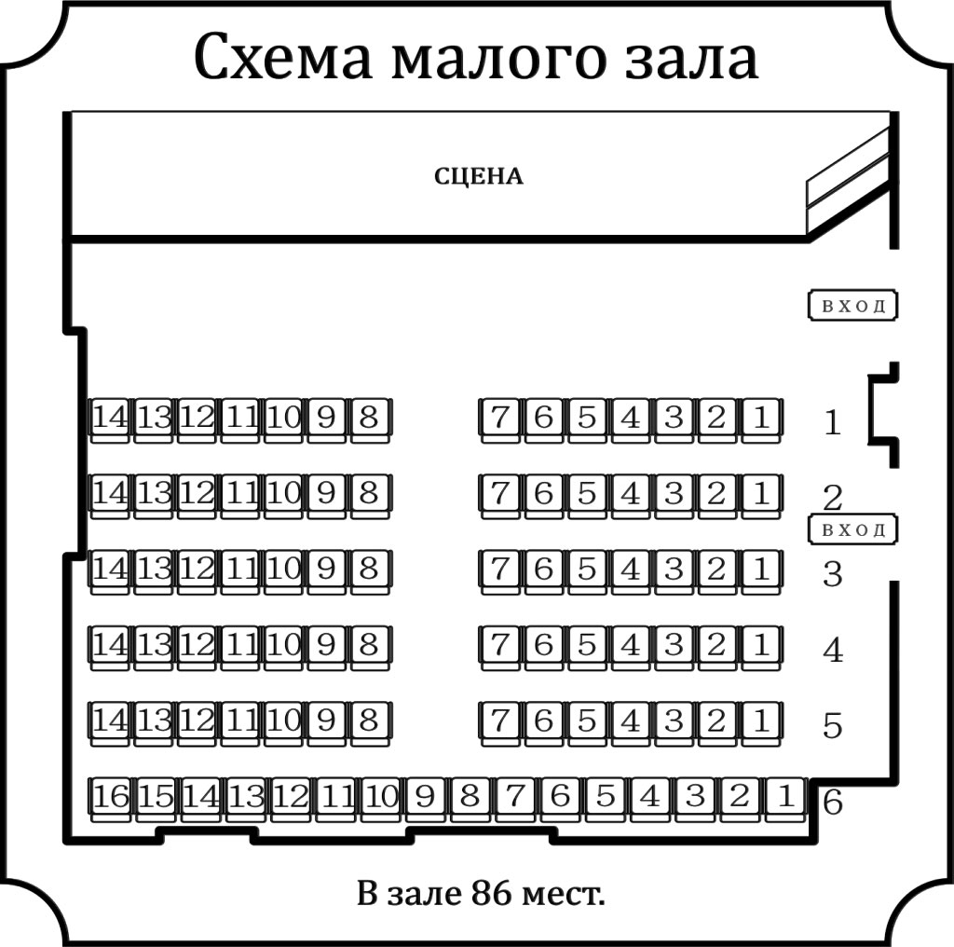

- Требования охраны труда и техники безопасности
1.1. Основной конкурсной площадкой по компетенции «Исполнительское искусство» является концертный зал ГКОУ «Специальной (коррекционной) общеобразовательной школы-интерната № 18» г-r. Кисловодска. Концертный зал оснащен оборудованием для выполнения конкурсных заданий участниками.
1.2. В период выполнения конкурсных заданий на участника компетенции «Исполнительское мастерство (вокал)», (в дальнейшем Участник) могут воздействовать опасные и вредные производственные факторы:
- статистические физические перегрузки;
- перенапряжение слуховых анализаторов.
1.3. Участник обязан известить эксперта о любой ситуации, угрожающей жизни и здоровью людей, о каждом несчастном случае, происшедшем на конкурсной площадке, об ухудшении состояния своего здоровья, в том числе о проявлении признаков острого заболевания.
1.4. Участник обязан выполнять только ту работу, которая определена его конкурсным заданием.
1.5. Работа на конкурсной площадке разрешается исключительно в присутствии эксперта. Запрещается присутствие на конкурсной площадке посторонних лиц.
1.6. По всем вопросам, связанным с работой компьютера следует обращаться к эксперту.
2. Требования охраны труда перед началом работы
2.1. Пройти инструктаж по охране труда и технике безопасности.
2.2. Перед включением используемого на рабочем месте оборудования участник соревнования обязан
2.2.1. Привести в порядок рабочее место, убрать все посторонние предметы, которые могут отвлекать внимание и затруднять работу.
2.2.2. Проверить правильность расположения оборудования.
2.3. При выявлении неполадок сообщить об этом эксперту или волонтерам и до их устранения к работе не приступать.
3. Требования охраны труда во время работы
3.1. Участнику чемпионата запрещается:
прикасаться к электроаппаратуре при включенном питании;
- переключать разъемы интерфейсных кабелей периферийных устройств при включенном питании;
- класть на устройства средств компьютерной и оргтехники бумаги, папки и прочие посторонние предметы;
- допускать попадание влаги на поверхность системного блока (процессора), монитора, рабочую поверхность клавиатуры, дисководов, принтеров и других устройств;
- производить самостоятельное вскрытие и ремонт оборудования;
- отключать оборудование от электросети и выдергивать электрическую. вилку, держась за шнур.
3.2. В течение всего времени работы участник соревнования обязан:
- содержать в порядке и чистоте рабочее место;
- следить за тем, чтобы вентиляционные отверстия устройств ничем не были закрыты.
3.3. Во время регламентированного перерыва с целью снижения нервно-эмоционального напряжения, утомления зрительного аппарата, необходимо выполнять комплексы физических упражнений.
4. Требования охраны труда в аварийных ситуациях
4.1. Во всех случаях обрыва проводов питания, неисправности заземления и других повреждений, появления запаха гари, немедленно отключить питание и сообщить об аварийной ситуации эксперту.
4.2. Не приступать к работе до устранения неисправностей.
4.3. При получении травм или внезапном заболевании немедленно известить эксперта, организовать первую доврачебную помощь или вызвать скорую медицинскую помощь.
5. Требования охраны труда по окончании работы
5.1. По окончании работы участник соревнования обязан соблюдать следующую последовательность:
- произвести завершение всех задач;
- отключить используемое оборудование;
- следовать указаниям экспертов.
5.2. Убрать используемые материалы и привести в порядок рабочее место.
5.3. Выполнить упражнения на расслабление.
5.4. Обо всех замеченных неполадках сообщить эксперту.

